-

Thiết kế kiến trúc gearANT

Version 1.2

**Sinh viên thực hiện**

19127010 – Nguyễn Minh An

19127049 – Đoàn Hương Ngàn

19127067 – Hoàng Như Thanh

**Bảng ghi nhận thay đổi tài liệu**

|  |  |  |  |
| --- | --- | --- | --- |
| **Ngày** | **Phiên bản** | **Mô tả** | **Người thay đổi** |
| 10/04/2022 | 1.0 | Vẽ sơ đồ kiến trúc  Mô tả middlewares, controller và route | Hoàng Như Thanh |
| 11/04/2022 | 1.1 | Mô tả Model | Nguyễn Minh An |
| 11/04/2022 | 1.2 | Mô tả View | Đoàn Hương Ngàn |

Mục lục

1. Kiến trúc hệ thống 3

2. Mô tả chi tiết từng thành phần trong hệ thống 4

2.1 Middlewares 4

2.2 Controller 4

2.3 Model 5

2.4 View 6

# Kiến trúc hệ thống

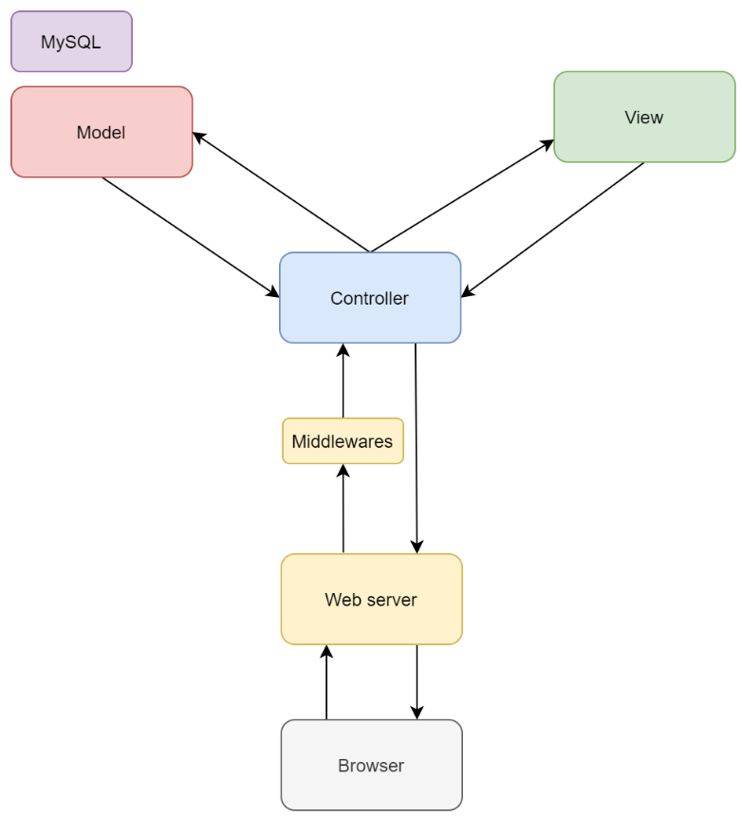

|  |  |
| --- | --- |
| **Thành phần** | **Diễn giải** |
| Browser | Client |
| Web server | Server của ứng dụng gearANT |
| Middlewares | Trung gian giữa request và response |
| Controller | Cầu nối giữa Model và View |
| Model | Cho phép truy xuất, xử lý dữ liệu từ MySQL database |
| View | Phần giao diện cho người sử dụng |

# Mô tả chi tiết từng thành phần trong hệ thống

## Middlewares

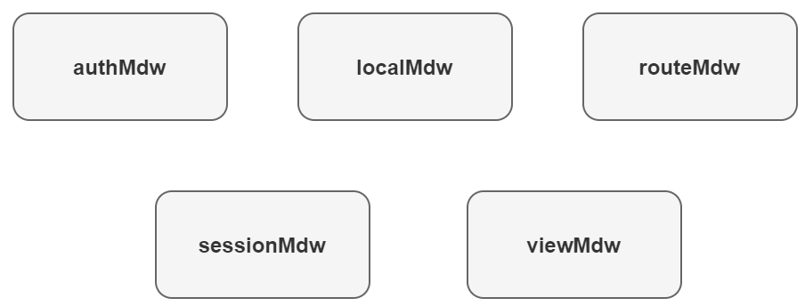

|  |  |
| --- | --- |
| **Lớp đối tượng** | **Diễn giải** |
| sessionMdw | Setup biến session (sử dụng thư viện session-express) |
| authMdw | Kiểm tra quyền hạn (khách hàng/admin, đã đăng nhập chưa?)  Gắn session khi đăng nhập |
| localMdw | Lưu những biến cần thiết vào local để sử dụng ở View |
| routeMdw | Định tuyến các request đến đúng lớp controller tương ứng |
| viewMdw | Format định dạng ngày giờ, giá,… trước khi đổ lên view |

## Controller

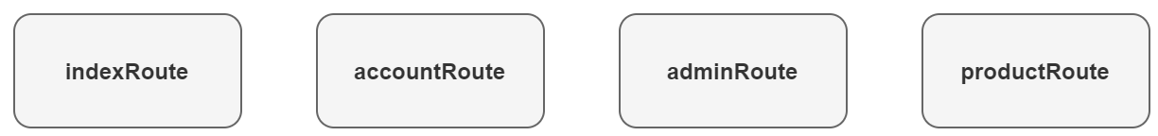

|  |  |
| --- | --- |
| **Lớp đối tượng** | **Diễn giải** |
| indexRoute | Xử lý những request ở trang chủ, login, signup,… và render view tương ứng |
| accountRoute | Xử lý những request liên quan đến account như update thông tin, xem giỏ hàng, xem order,… và render view tương ứng |
| adminRoute | Xử lý những request liên quan đến admin và render view tương ứng |
| productRoute | Xử lý những request liên quan đến sản phẩm và render view tương ứng |

## Model

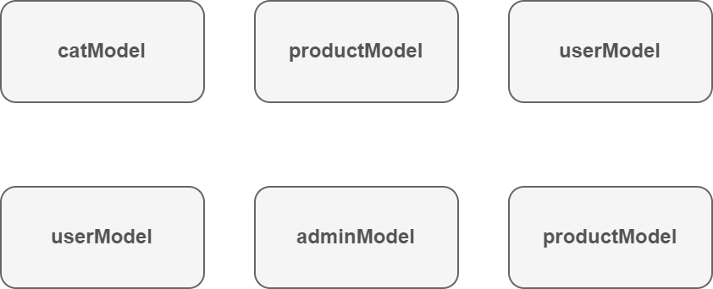

|  |  |
| --- | --- |
| **Lớp đối tượng** | **Diễn giải** |
| catModel | Truy xuất và xử lý các dữ liệu liên quan đến danh mục sản phẩm |
| productModel | Truy xuất và xử lý các dữ liệu liên quan đến sản phẩm |
| userModel | Truy xuất và xử lý các dữ liệu liên quan đến user |
| adminModel | Truy xuất và xử lý các dữ liệu liên quan đến các tác vụ của admin |
| orderModel | Truy xuất và xử lý các dữ liệu liên quan đến đơn hang |
| emailModel | Truy xuất và xử lý các dữ liệu, thao tác liên quan tới email |

## View

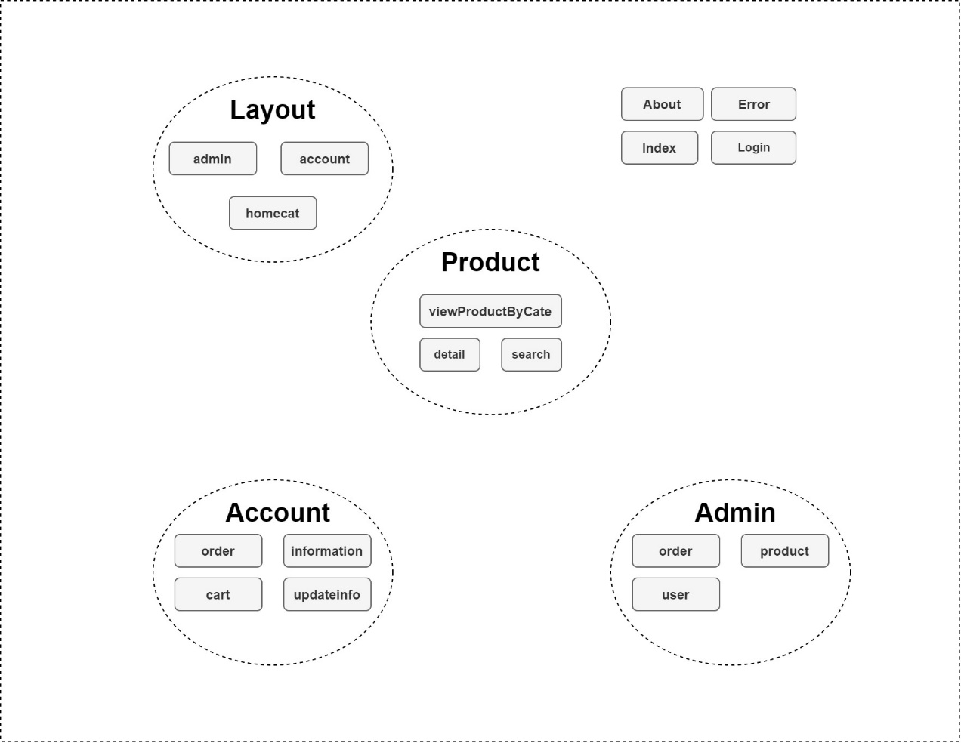

|  |  |
| --- | --- |
| **Lớp đối tượng** | **Diễn giải** |
| order (account) | Hiển thị danh sách đơn hàng của người dùng |
| information (account) | Hiển thị thông tin của người dùng (chỉ xem) |
| updatinfo (account) | Giao diện cho phép người dùng thay đổi thông tin |
| cart (account) | Hiển thị giỏ hàng của người dùng |
| order (admin) | Hiển thị dinh sách đơn hàng hiện có trên hệ thống |
| product (admin) | Hiện thị danh sách các sản phẩm hiện có trên hệ thống |
| user (admin) | Hiển thị danh sách các tài khoản người dùng |
| search (product) | Hiển thị kết quả khi tìm kiếm sản phẩm |
| viewProductByCat (product) | Hiển thị sản phẩm theo danh mục |
| detail (product) | Hiển thị chi tiết của sản phẩm |
| admin (layout) | Layout của trang admin |
| account (layout) | Layout của các trang liên quan đến thông tin người dùng |
| homecat (layout) | Layout của trang chủ và các trang liên quan đến hiển thị sản phẩm |
| error | Hiển thị trang lỗi khi gặp lỗi/không tìm thấy trang |
| index | Hiển thị giao diện chính của trang chủ |
| login | Hiển thị giao diện của trang Login/Register |